Mathématiques
DST de Mathématiques
Appréciations :
Note :

____________

Signature :

Exercice 7 :

1)
U_{n}=2010+n

a)
U₀=8 880
U₀ vaut 8 880 euros car cette somme est donnée dans l’énoncé.
U₁= $_{\frac{U0*5}{100}}$+U₀
U₁= $_{\frac{8 880*5}{100}}$+8 880
U₁= 444+8 880
$\boxed{U1=9324}$.
Le locataire payera 9324 euros en 2011.

U₂= $_{\frac{U1*5}{100}}$+U₁.
U₂= $_{\frac{9324*5}{100}}$ +9324
U₂=466,2+9324

Le locataire payera 9790,2 euros en 2012.

b)
La suite U_{n} est croissante.

c)
U_{n+1}=$_{\frac{Un*5}{100}}$+U_{n}
d)
b= $_{\frac{Un*5}{100}}$
S_{n}= {n ; n+b ; n+b ; n+b ; n+b ; … ; n+b}

2)
a)
V₀=8 880
Le locataire payera 8 880 euros car cela est donné dans l’énoncé.

V₁=8 880+2000
$\boxed{V1=10 880}$
Le locataire payera 10 880 euros en 2011.

V₂=10 880+2 000
$\boxed{V2=12 880}$
Le locataire payera 12 880 euros en 2012.

b)
La suite V_{n} est croissante.

c)
V_{n}=n+2 000.

d)
n= 8 880
T_{n}= (n+2 000) + (n₁+2 000) + (n₂+2 000) + (n₃+2 000) +…+ (n_{n}+2 000)

3)
a)
Je calcule le montant du loyer du contrat numéro 1 pour l’année 2015.
U₃= $_{\frac{U2*5}{100}}$+U₂.
U₃= +9790,2
U₃= 489,51 +9790,2

Le locataire payera 10279,71 euros en 2013.

U₄= $_{\frac{U3*5}{100}}$+U₃
U₄= +10279,71
U₄= 513,9855+10279,71

Le locataire payera 10793,6955 euros en 2014.

U₅=$_{\frac{U4*5}{100}}$+U₄
U₅= +10793,6955
U₅= 539,684775+10793,6955

Le locataire payera 11333,380275 euros en 2015

Je calcule le montant du loyer numéro 2 pour l’année 2015
V₃=V₂+2 000
V₃=12 880+2 000
$\boxed{V3=14 880}$
Le locataire payera 14 880 euros en 2013
V₄=V₃+2 000
V₄=14 880+2 000
$\boxed{V4=16 880}$
Le locataire payera 16 880 euros en 2014
V₅=V₄+2 000
V₅=16 880+2 000
$\boxed{V5=18 880}$
Le locataire payera 18 880 euros en 2015
Donc en 2015 il sera de 18 880 euros.

b)
Je compare les deux loyers.
Comme 11333,380275 > 18 880 euros alors il est préférable de prendre le contrat numéro 2.

c)
L’inéquation qu’il faut résoudre est U₅<V₅, donc 11 333,380275<18 880 donc les loyers de l’année 2011.

d)
Somme du contra numéro 2 |  |  | Somme du contra numéro 1
H2 = somme du montant des loyers de 2010 à 2015 du contrat numéro 2. |  |  | H1 = somme du montant des loyers de 2010 à 2015 du contrat numéro 1.
De 2010 à 2015
H2= 8 880 + 10 880 + 12 880 + 14 888 + 16 880 + 18 880  H2= 83 288 euros | H1 = 8 880 + 9 324+ 9 790,2 + 10 279,71 + 10 793,6955 + 11 333,380275  H1 = 60 400,985775 euros
83 288>60 400,985775
comme la somme totale des montants du contrat numéro 2 est supérieur à la somme des montants du contra numéro 1, je cherche quand H2 sera supérieur à H1.
Année 2010
H2 = 8 880 | H1= 8 880
Comme H1 est égal à H2 (8 880=8 880) alors je vérifie pour 2011
Année 2011
H2 = 8 880 + 10 880  H2 = 19 760 euros |  | H1 = 8 880 + 9324  H1 = 18 204 euros
Comme H2 est supérieur à H1 (19 760>18204) je vérifie pour l’année 2012 pour voir si H1 va dépasser H2
Année 2010+2011+2012
H2=8 880+10 880+12 880  H2= 32 640 euros |  | H1= 8 880+9324+9790,2  H1= 27 994,2 euros
Comme H2 est toujours supérieur à H1 (32 640<27 994,2)
Année 2010+2011+2012+2013
H2=8 880+10 880+12 880+14 880  H2= 47 520 euros |  |  | H1= 8 880+9324+9790,2+10 279,71  H1= 38 273,91 euros
Comme H2 est toujours supérieur à H1 (47 520 > 38 273,91) alors je regarde pour 2014
Année 2010+2011+2012+2013+2014
H2=8 880+10 880+12 880+14 880+16 880  H2= 64 400 euros |  |  | H1= 8 880 + 9324 + 9790,2 + 10 279,71 + 10 793,6955  H1= 49 067,6055 euros
Comme H2 est toujours supérieur à H1 (64 400>49 067,6055) Par ce que H2 augmente plus vite que H1, H1 sera plus avantageuse que H2.
La somme totale des loyers qui du contrat numéro 2 ne sera jamais plus avantageuse pour le locataire.

Exercice 4
1
U_{n}=n²-4n+3
Pour U₀ :
U₀=0²-4*0+3
$\boxed{U0=3}$
Le terme pour U₀ est 3

Pour U₁ :

U₁=1²-4*1+3
U₁=1-4+3
$\boxed{U1=0}$
Le terme pour U₁ est 0

Pour U₂ :
U₂=2²-4*2+3
U₂=4-8+3
$\boxed{U2= -1}$
Le terme pour U₂ est -1

Pour U₃ :
U₃=3²-4*3+3
U₃=9-12+3
$\boxed{U3=0}$
Le terme pour U₃ est 0

2)
U₁₀=10²-4*10+3
U₁₀=100-40+3
$\boxed{U10=63}$
Le terme pour U₁₀ est 63.

3)
Comme U₂ = -1 alors pour tout entier naturel n U_{n}+1 peut être négatif, nul, ou positif.

4)
Le terme U_{n+1} n’est pas positif pour tout entier naturel car U₂= -1.

Exercice 6 :

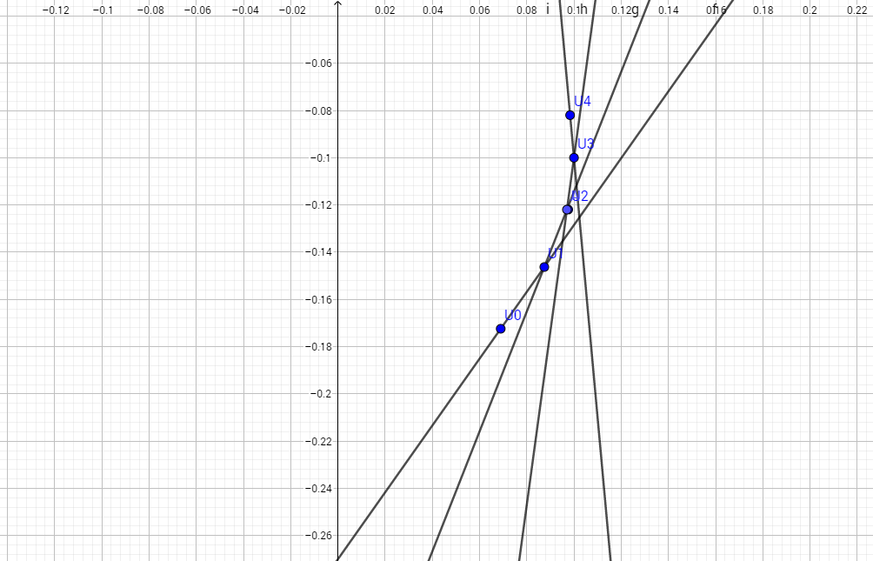

U₀=$_{\frac{1}{x}}$+0,5
U₀=$_{\frac{1}{2}}$+0,5
$\boxed{U0=1}$

U₁=$_{\frac{1}{x}}$+0,5
U₁=$_{\frac{1}{3}}$+0,5

___________________________ correction ______________________________________

Ex 1 :
Soit x et y 2 nombres donc le produit vaut 3
1) Démontrer que x+y=x+$_{\frac{3}{x}}$
y*x=3
y=$_{\frac{3}{x}}$
y+x = x+$_{\frac{3}{x}}$
2) Trouvons f(x)
f(x)=x+3;x
f’(x)=x’+3*($_{\frac{1}{x}}$)’
f’(x)=1+3*(-$_{\frac{1}{x²}}$)
f’(x)= $_{\frac{x²-3}{x²}}$

 | 0 | $\sqrt{3}$ | +∞
f(x | || - | 0 | +
var f | ↘ | 2$\sqrt{3}$ | ↗

Exercice 5 :
1)
U_{(n)} suite arithmétique de raison R
1) Je démontre que pour tout entier naturel p, U_{p}+U_{50p}=U₀+U₅₀
U_{p}+U_{50-p} =p*r+U₀+(50-p)*r+U₀
= p*r+50_{r-p*r}+2*U₀
= 50_{r}+2*U₀
U₀+U₅₀ = 50*r+U₀+U₀
= 50r+2U₀
U_{p}+U_{50-p}=50r+2U₀
U₀+U₅₀=50r+2U₀
donc $\boxed{Up+U50p=U0+U50}$
2) Montrer 2 manières différentes que 2S=51(U₀+U₅₀)
On sait d’après le cours
S=U₀+U₁+…+U₅₀
S=U₅₀
2S=_{r}n(n+1)
S=U₅₀+U
0+1+2+…+n= $_{\frac{n(n+1)}{2}}$
S=0+1+2+…+(n-1)+n
S=n+(n-1)+(n-2)+…+1+0
2S=n
2S=n+n+…+n+n n+1 termes

U₀+U₅₀=U_{p}+U_{50-p}
2S=51(U₀+U₅₀)

S=U₀+U₁+…+U₅₀
S=U₅₀+U₄₉+U₄₈+…+U₀
2S=(U₀+U₅₀)+(U₁+U₄₉)+(U₂+U₄₁)+…+(U₄₉+1)+(U₅₀+U0)
2S=(U₀+U₅₀)+(U₀+U₅₀)+(U₀+U₅₀)+…+(U₀+U₅₀)+(U₀+U₅₀)
$\boxed{2S=51(U0+U50)}$

Exercice 6 :

f :x |----> f(x)=
U_{n+1}=f(U_{n})

Exercice 4 :
U_{n}=n²-4n+3
1) calculer U₀, U₁, U₂
2) Calculer le terme de rang 10
3) Mq ∀n, U_{n}+1≥0
4) U_{n+1} est-il positif ∀n∈$N$

1)
U₀=3
U₁=0
U₂= -1

2)
U₁₀=100-40+3
U₁₀=63

3)
U_{n}+1=n²-4n+4
U_{n}+1=(n-2)²
(n-2)²≥0
U_{n} carré est≥0
(n-2)=U_{n}+1
donc U_{n}+1≥0

4)
U₁₊₁=U₂= -1
donc U_{n+1}n’est pas positif.

Exercice 3 :
1)
P(x)=$_{\frac{ax+b}{cx+d}}$
D_{P}=cx+d≠0
x≠ - $_{\frac{d}{c}}$
2)

f est dérivable sur D
f’
3)

